Что должен знать потребитель о детских удерживающих устройствах (памятка)
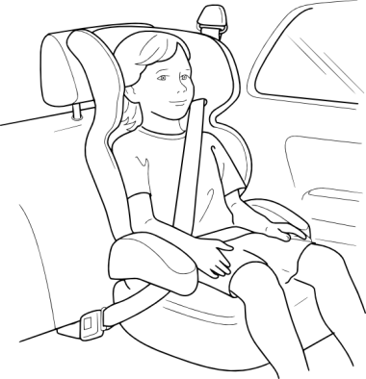
Перевозка детей до 12-летнего возраста в транспортных средствах обязательно должна осуществляться с использованием детских удерживающих устройств, соответствующих весу и росту ребенка, или иных средств, позволяющих пристегнуть ребенка с помощью ремней безопасности.
Для того чтобы сделать правильный выбор при покупке детского удерживающего устройства, необходимо помнить, что Законом Российской Федерации «О защите прав потребителей» определено, что изготовитель (продавец) обязан своевременно предоставлять потребителю необходимую и достоверную информацию о товаре, обеспечивающую возможность его правильного выбора. Информация о товаре в наглядной и доступной форме доводится до сведения потребителей при заключении договора купли-продажи. Детские удерживающие устройства подлежат обязательной сертификации.
Указанным законом также закреплено право потребителя на безопасность товара при обычных условиях его использования, хранения, транспортировки и утилизации в течение установленного срока службы (эксплуатации). При этом, в законе определено, что если для безопасности использования товара необходимо соблюдать специальные правила, изготовить обязан указать эти правила в сопроводительной документации на товаре, этикетке, маркировкой или иным способом, а продавец обязан довести эти правила до сведения потребителя.
Требования по безопасности к удерживающим устройствам для детей установлены техническим регламентом Таможенного союза «О безопасности колесных транспортных средств» (ТР ТС 018/2011), утвержденных Решением Комиссии Таможенного союза от 09.12.2011 № 877. Согласно ТР ТС 018/2011 удерживающие устройства для детей отнесены к компонентам транспортных средств и на этом основании входят в перечень объектов технического регулирования.
На основе Правил Европейской экономической комиссии Организации Объединенных Наций № 44 в Российской Федерации утвержден и введен в действие Приказом Ростехрегулирования от 20 декабря 2005 г. № 318-ст «ГОСТ Р 41.44-2005. Национальный стандарт Российской Федерации. Единообразные предписания, касающиеся удерживающих устройств для детей, находящихся в механических транспортных средствах», устанавливающий требования к безопасности детских удерживающих устройств.
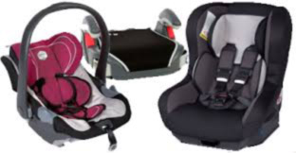
В указанном стандарте определено, что детская удерживающая система (удерживающее устройство) - совокупность элементов, состоящая из лямок или гибких элементов с пряжками, регулирующих устройств, деталей крепления и, в некоторых случаях, дополнительного устройства (например, детской люльки, съемного детского кресла, дополнительного сиденья и/или противоударного экрана), которое может быть прикреплено к внутренней части кузова автотранспортного средства. Устройство должно быть сконструировано таким образом, чтобы в случае столкновения или резкого торможения транспортного средства уменьшить опасность ранения ребенка, находящегося в удерживающем устройстве, путем ограничения подвижности его тела.
Детские удерживающие устройства подразделяют на пять весовых групп:
- группа 0 (group 0) - для детей массой менее 10 кг;
- группа 0+ (group 0+) - для детей массой менее 13 кг;
- группа I (group I) - для детей массой 9-18 кг;
- группа II (group II) - для детей массой 15-25 кг;
- группа III (group III) - для детей массой 22-36 кг.
Детские удерживающие устройства могут быть двух конструкций:
- цельной (integral class), включающей в себя комплект лямок или гибких элементов с пряжкой, устройство регулирования, крепления и, в некоторых случаях, дополнительное сиденье и/или противоударный экран, который может быть прикреплен с помощью собственной цельной лямки или лямок;
- нецельной (non-integral class), включающей в себя частичное удерживающее устройство, которое при использовании в сочетании с ремнем безопасности для взрослых, проходящим вокруг туловища ребенка, или удерживающим устройством, в котором находится ребенок, образует детское удерживающее устройство в комплекте.
Детские удерживающие устройства подразделяют на четыре категории:
- универсальная,
- ограниченная,
- полууниверсальная,
- особая.
При выборе детских удерживающих устройств необходимо также обратить внимание, что к каждому устройству должны быть приложены инструкции по установке и эксплуатации, на русском языке.
Одновременно на упаковочной коробке должен быть указан адрес, по которому покупатель может обратиться за получением дополнительной информации об установке детского удерживающего устройства в конкретных автомобилях.
Уважаемые потребители!
Если Вам стало известно о фактах нарушений прав потребителей при реализации детских удерживающих устройств, сообщите в Территориальный отдел Управления Роспотребнадзора по Иркутской области в Эхирит-Булагатском, Баяндаевском, Осинском, Боханском, Усть-Удинском, Качугском и Жигаловском районах по адресу: 669001, п. Усть-Ордынский, пер. 1-й Октябрьский, д.12; 669120, с. Баяндай, ул. Гагарина, 45; 669310, п. Бохан, ул. Колхозная, 7; 669200, с. Оса, ул. Комарова, 1.
Территориальный отдел Роспотребнадзора

